

2022

BỘ GIÁO DỤC VÀ ĐÀO TẠO

**TRƯỜNG ĐẠI HỌC NHA TRANG**

**KHOA CÔNG NGHỆ THÔNG TIN**

**BÁO CÁO NHÓM**

**PHÁT TRIỂN PHẦN MỀM MÃ NGUỒN MỞ**

**Đề Tài: Quản lý cửa hàng thú cưng PET Shop**

**Giảng viên hướng dẫn : LÊ THỊ BÍCH HẰNG**

**Thành viên : Nguyễn Trươngg Ngọc Huy – 61136483**

**Phan Ngọc Thịnh – 61131137**

**Lớp : 61-CNTT-1**

|  |  |
| --- | --- |
| Họ và tên | Phân công |
| Nguyễn Trương Ngọc Huy | Thiết kế web  Word  Đăng ký  Thêm BT cá nhân  Xóa pet  Xem chi tiết  Hiện danh sách |
| Phan ngọc  Thịnh | Thiết kế SQL  Đăng nhập  Đăng xuất  Thêm BT cá nhân  Thêm pet  Sửa pet |

MỤC LỤC

1. Giao diện 4

2. Register 4

3. SQL 5

4. Hướng dẫn sử dụng trang web 5

1. Giao diện

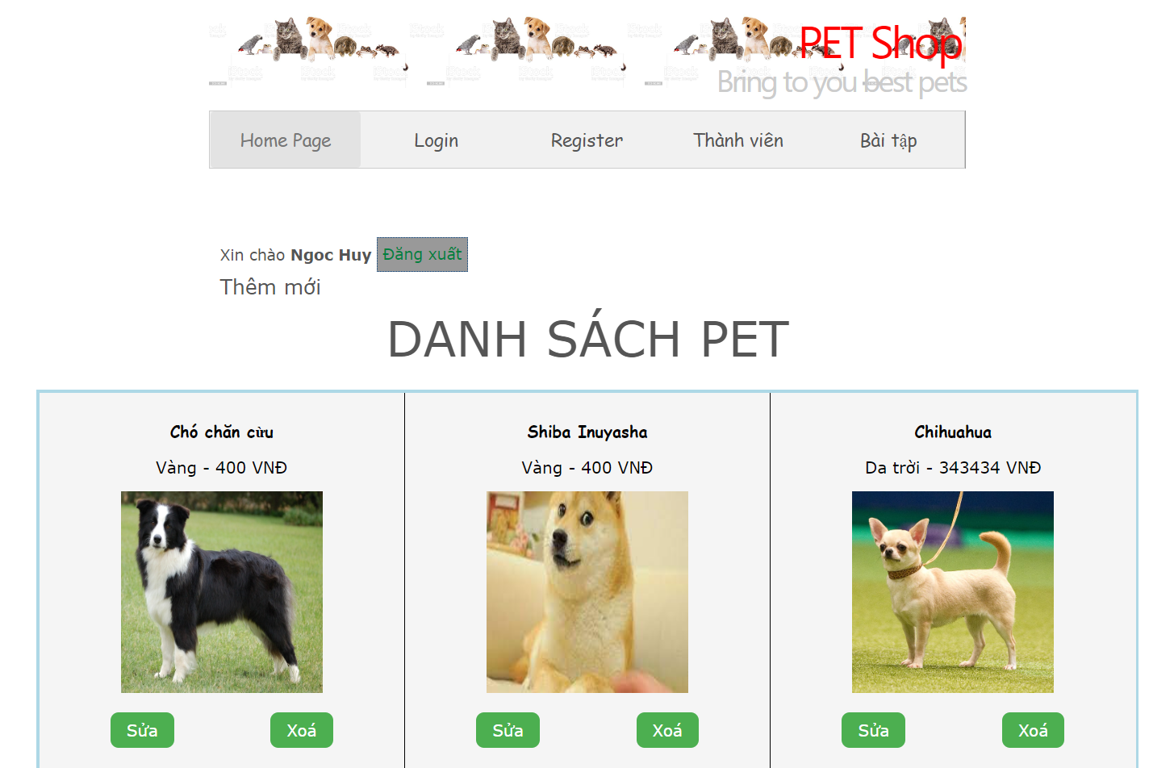

1. Register

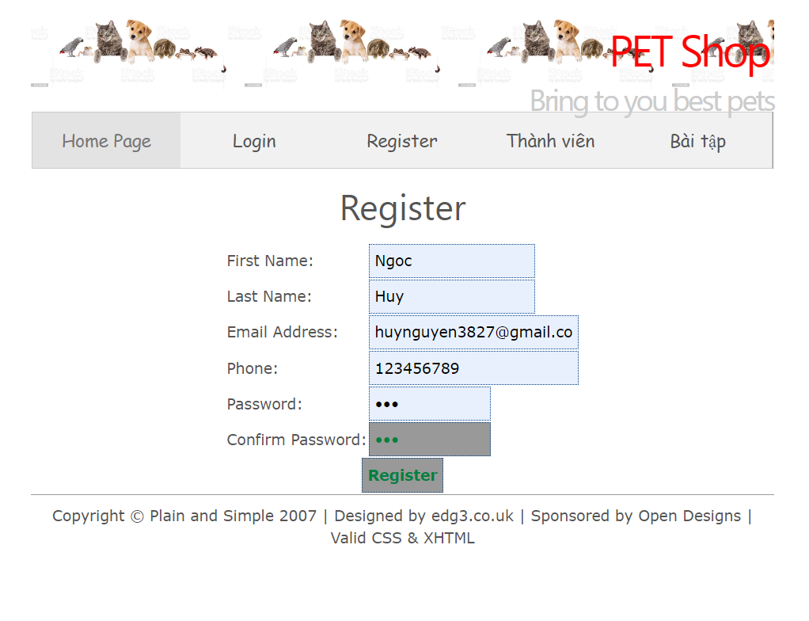

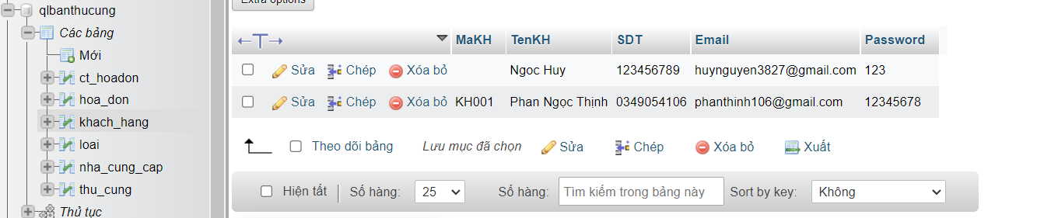

1. SQL

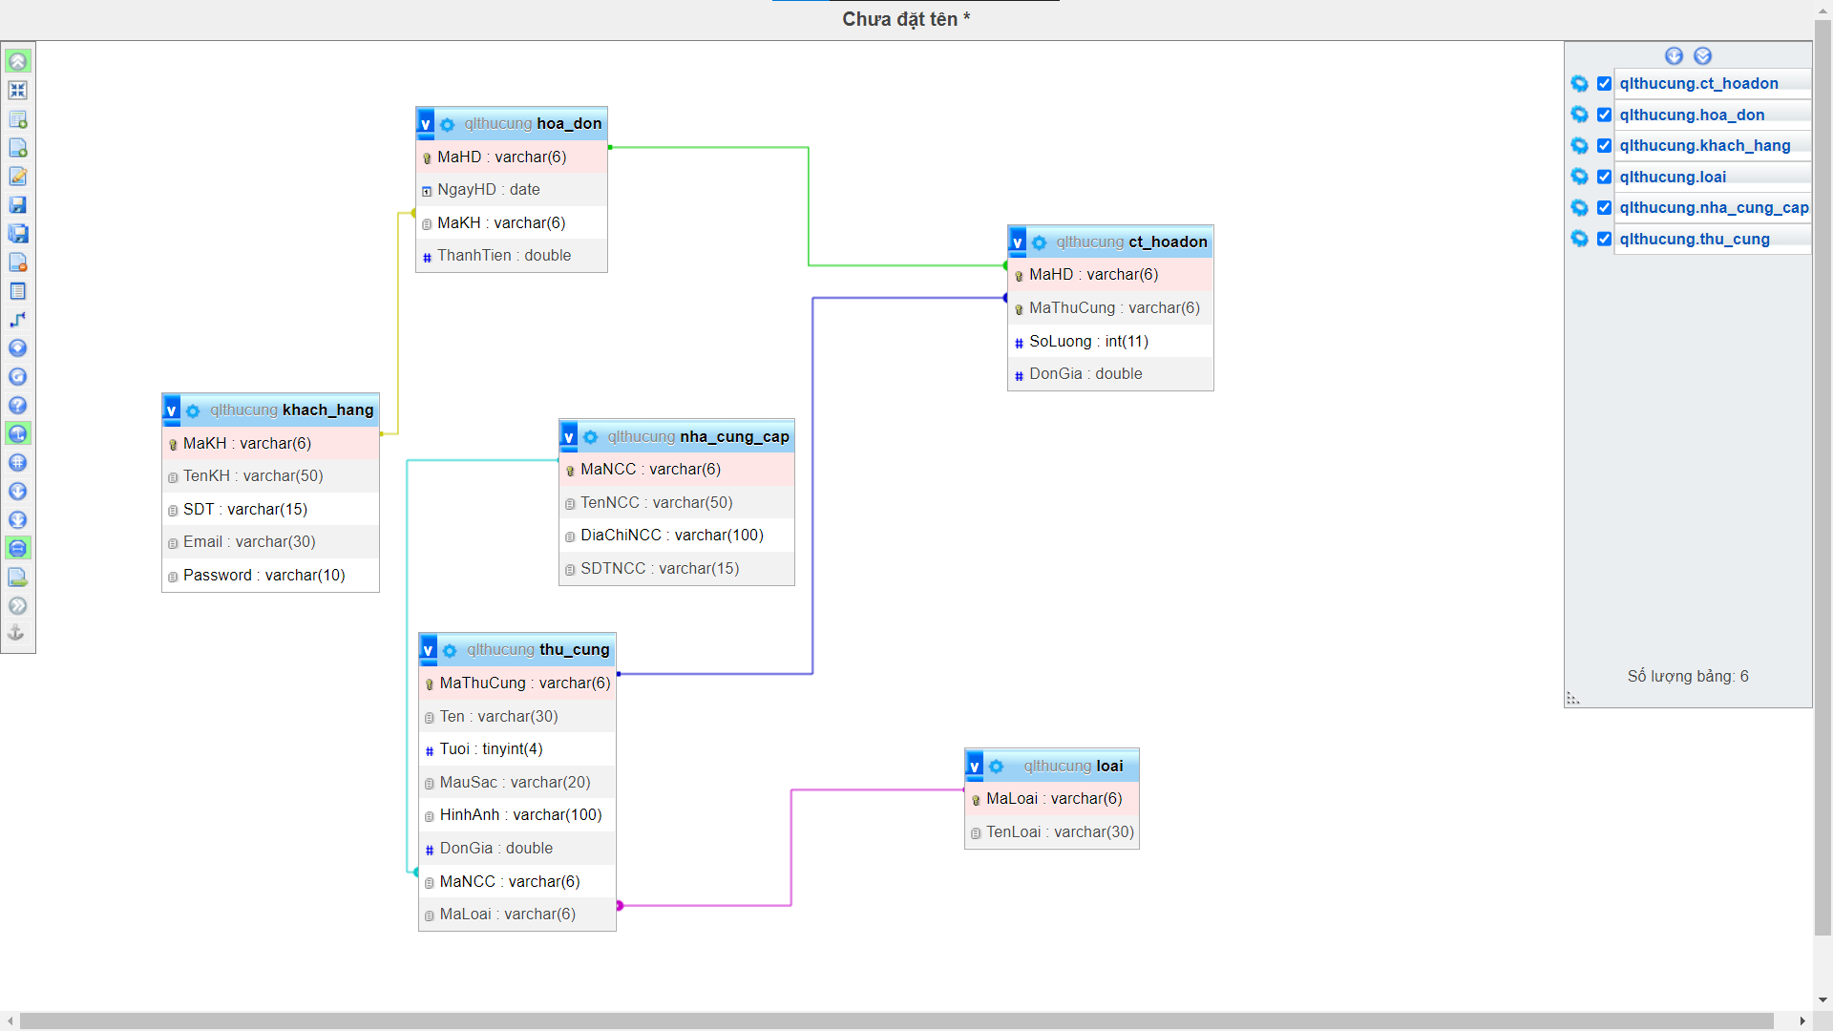

1. Hướng dẫn sử dụng trang web

**Open  XAMPP** run **Apache** and **MySQL**.

**Browse PHPMyAdmin** -> **http://localhost/phpmyadmin**

**Tạo CSDL tên qlbanthucung**

**Impor SQL**file. File tên **qlbanthucung.sql** .

**Chạy localhost : http://localhost/btnhom**

Bấm vào Login và nhập vào User đã đăng ký

Username : [huynguyen3827@gmail.com](mailto:huynguyen3827@gmail.com)

Pass: 123

Kết quả



Khi vào trang index mà chưa đăng nhập, sẽ chuyển đến trang đăng nhập

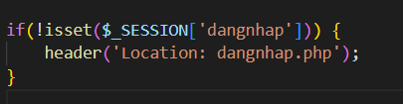

Khi ấn nút đăng xuất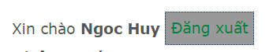sẽ huỷ Session dangnhap và chuyển đến trang đăng nhập

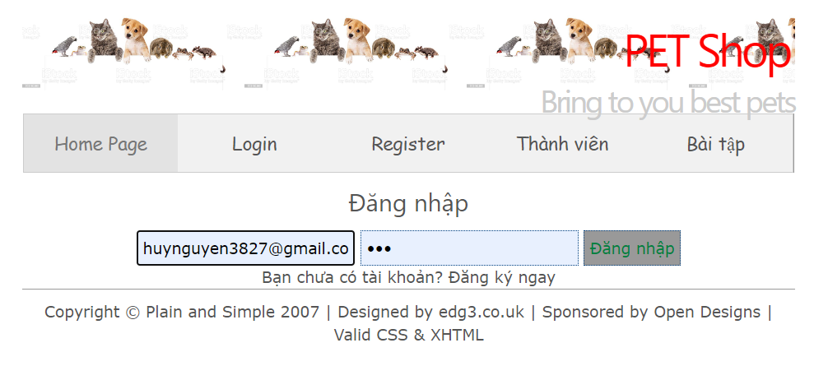

Danh sách pet

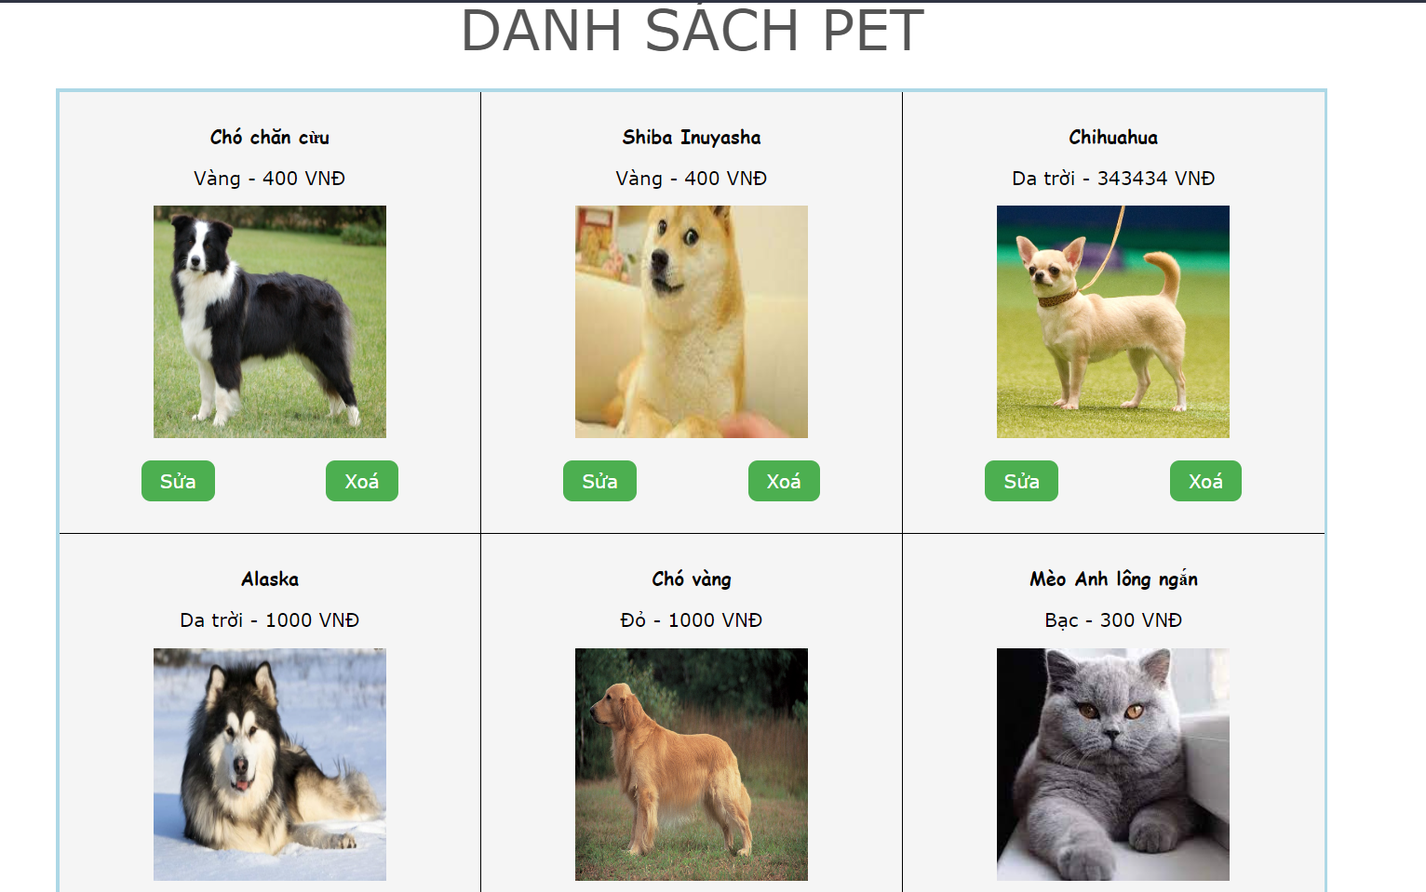

Bấm vào ảnh sẽ vào trang chi tiết

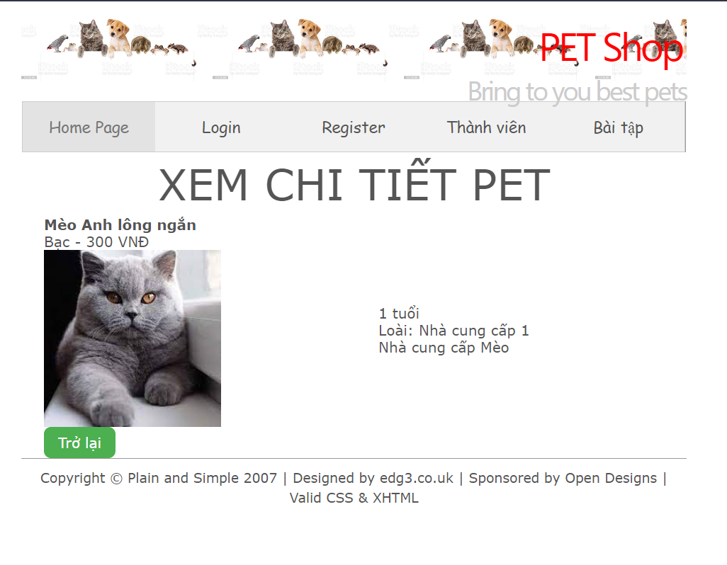

Bấm vào Xoá sẽ đến trang xoá pet (Bấm Xoá sẽ xoá pet và trở về trang danh sách, bấm Huỷ sẽ trở về trang danh sách)

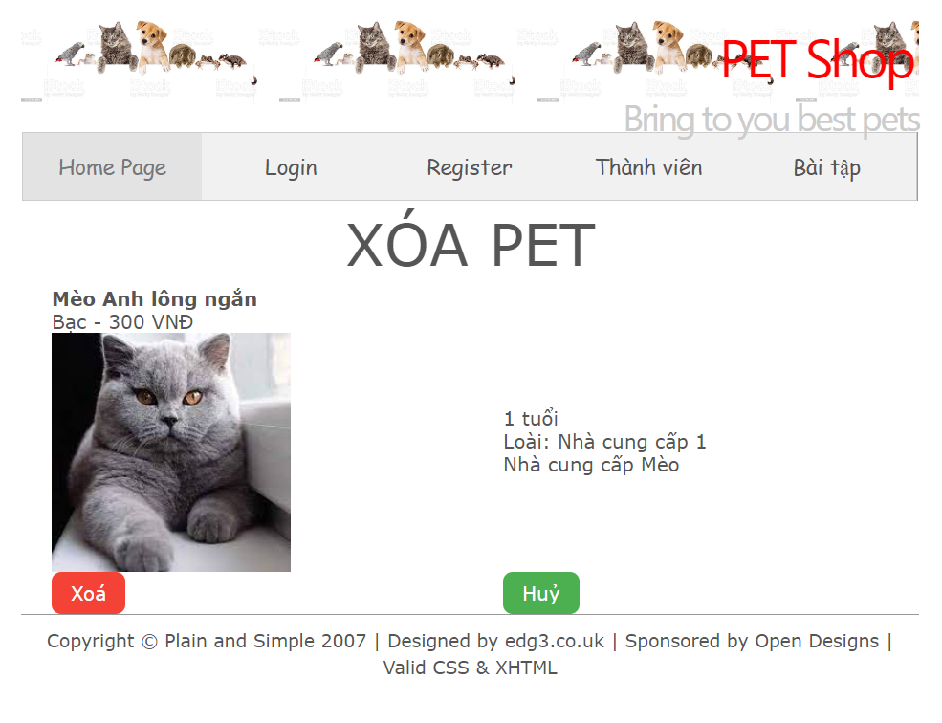

Bấm vào Sửa sẽ đến trang sửa pet, bấm cập nhật sẽ thay đổi thông tin pet trong CSDL

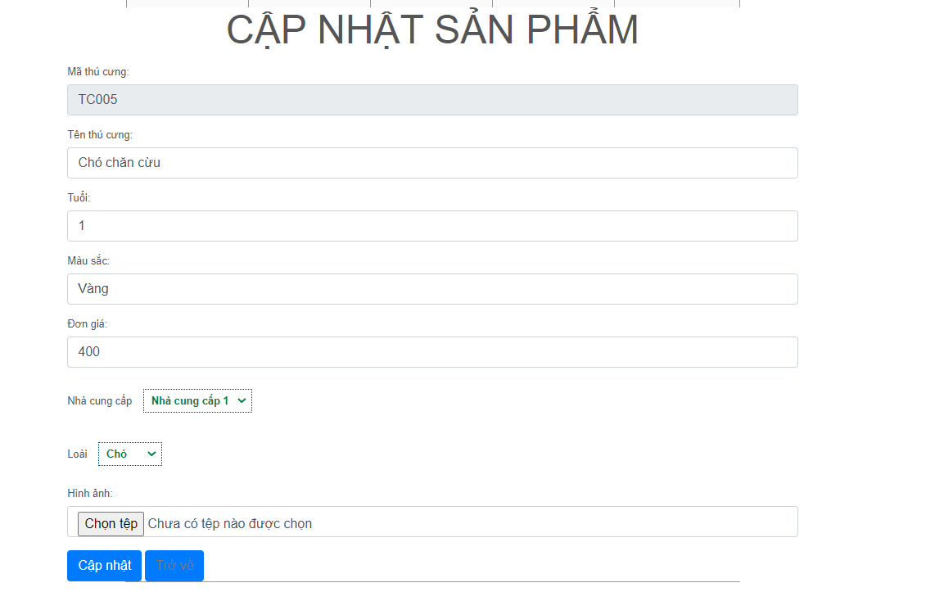

Bấm thêm mới sẽ đến trang thêm pet mới. Mã mới sẽ được sinh ra

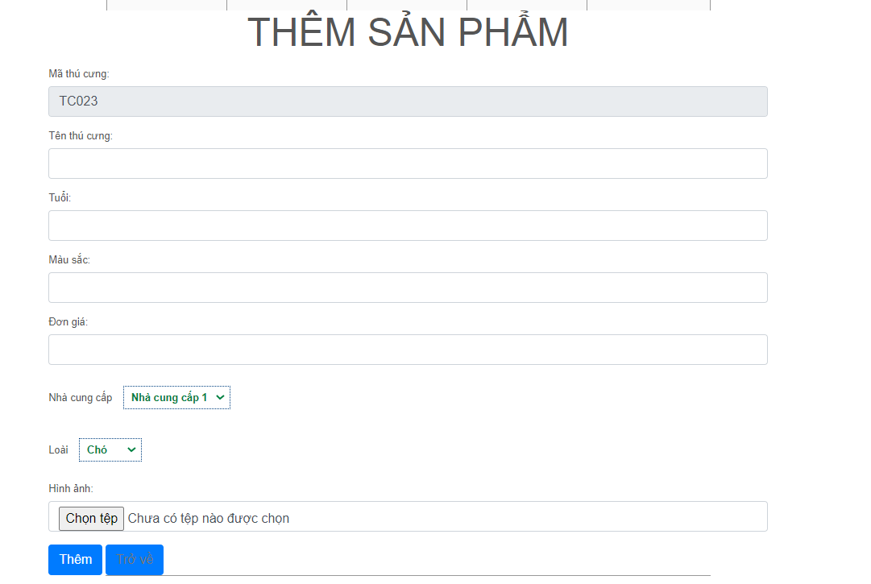

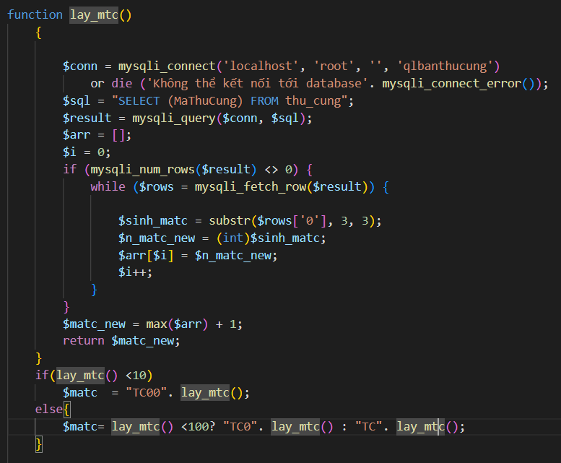

Vào trang bài tập cá nhân

